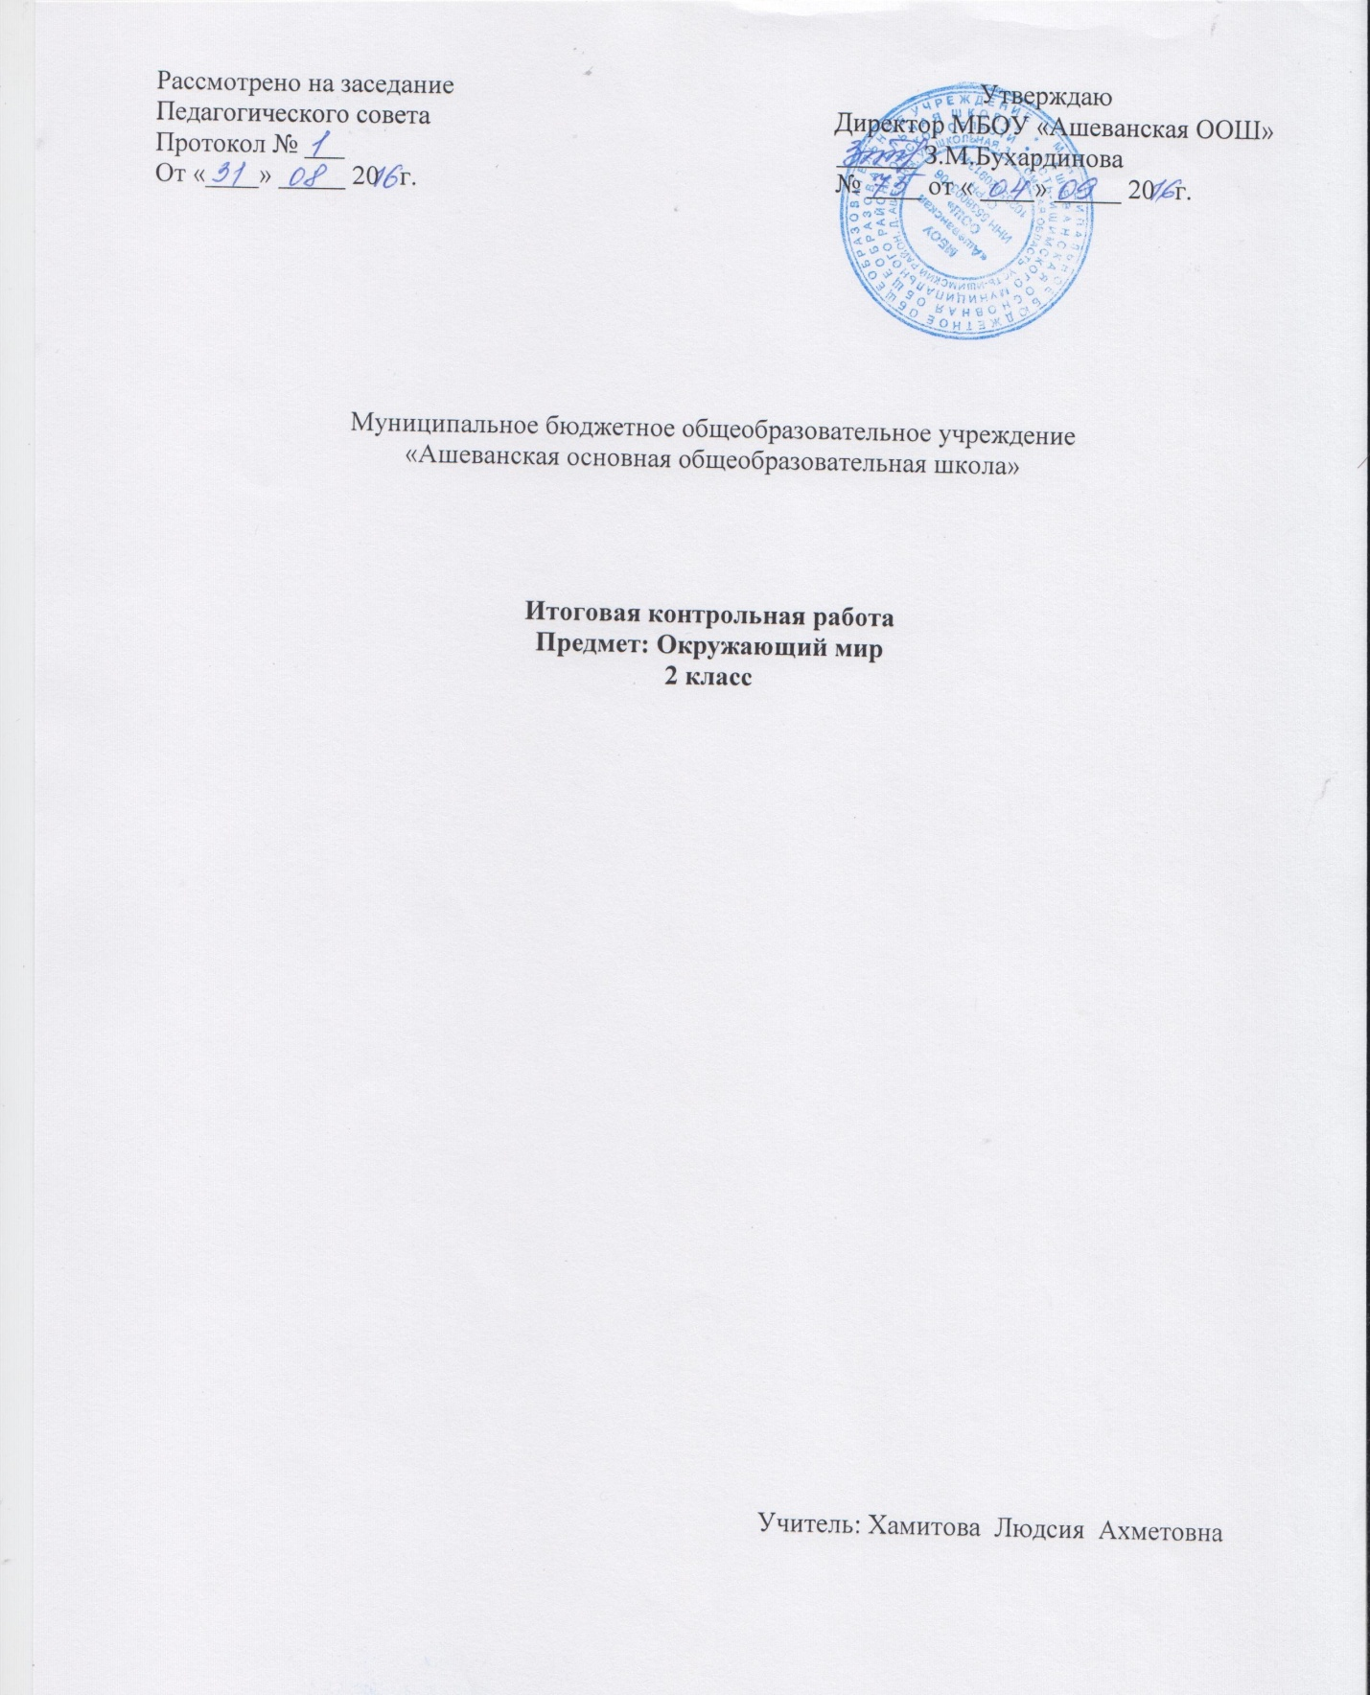

Спецификация к контрольной работе
по окружающему миру для учащихся 2 класса

  - Назначение работы.
Работа предназначена для проведения контрольной работы учащихся в образовательном учреждении по предметной области «Окружающий мир».
Форма промежуточной (годовой) аттестации является тестовая работа. Контрольно-измерительные материалы позволяют установить уровень сформированности предметных результатов у учащихся 2 класса по итогам усвоения программы по предмету «Окружающий мир»
Результаты промежуточной (годовой) аттестации учитываются при выставлении годовой отметки по предмету «Окружающий мир».
  - Подходы к отбору содержания и разработке структуры работы.
Содержание заданий разработано по основным темам курса окружающего мира, объединенных в следующие тематические блоки: «Что тебя окружает?», «Кто ты такой?», «Россия твоя Родина», «Мы – жители Земли», «Природные сообщества», «Природа и человек».
Содержание тестовой работы охватывает основное содержание курса окружающего мира за 2 класс, важнейшие его темы, наиболее значимый и однозначно трактуемый в них материал.
Работа содержит задания базового и повышенного уровней. Количество заданий в варианте КИМ должно, с одной стороны, обеспечить всестороннюю проверку знаний и умений учащихся 2 класса, приобретенных за учебный год по предмету, и, с другой стороны, соответствовать критериям сложности, устойчивости результатов, надежности измерения. С этой целью в КИМе используются задания двух типов: с кратким ответом и развернутым ответом.
Структура работы для проведения промежуточной (годовой) аттестации обеспечивает оптимальный баланс заданий разных типов и разновидностей, двух уровней сложности, проверяющих знания и умения на различных уровнях: воспроизведения, применения в стандартной ситуации и в новой ситуации. Содержание тестовой работы отражает значительную часть содержания предмета. Все это обеспечивает результат промежуточной (годовой) аттестации и надежность измерения.
3.Структура работы и характеристика заданий
Работа содержит две группы заданий.
1 группа – задания базового уровня сложности.
2 группа – задания повышенной сложности.
В проверочной работе используются два типа заданий:
1) задания с выбором ответа (ВО)
2) задания с кратким ответом (КО)
4.Время и способ выполнения варианта КИМ
Общее время выполнения работы – 40 минут.
Каждый ученик получает бланк с текстом тестовой работы, в котором отмечает или записывает свои ответы на задания.
5.Дополнительные материалы и оборудование;
Дополнительные материалы и оборудование не используются
«5» - 28-27 баллов
«4» - 26-21 баллов
«3» - 20-14 баллов
«2»- менее 14 баллов

Инструкция
Перед вами лист с тестовыми заданиями по окружающему миру. Вы уже умеете выполнять такие задания. Работа содержит разные виды заданий: с выбором ответа, с кратким ответом. Помните, нужно внимательно прочитать задание, подумать, как его правильно выполнить.
У заданий (1, 2, 4, 5, 7, 8, 12, 13, 14) нужно выбрать правильный ответ, он один, два других ответа – неверные. Обвести букву соответствующую правильному ответу.
Задания (6, 9, 10, 15, 16, 17) требуют краткого ответа в виде записи слова или проведения стрелок.
Будете внимательны в записи ответов, помните, писать надо разборчиво и грамотно.
Баллы, полученные Вами за выполненные задания, суммируются. Постарайтесь выполнить как можно больше заданий и набрать наибольшее количество баллов.
На выполнение работы отводится 40 минут.

Итоговая контрольная работа за курс 2 класса
1.К живой природе относятся:
А) растения, камни, реки, человек
Б) растения, грибы, животные, человек
В) солнце, звезды, воздух, вода, камни.
2. К неживой природе относятся:
А) солнце, Луна, звезды, растения.
Б) растения, животные, человек
В) дождь, камни, песок, облака.
3.Установи соответствие при помощи линий
глаз орган вкуса
нос орган слуха
ухо орган зрения
кожа орган обоняния
язык орган осязания
4. Отметь название нашей страны:
А) Владимир
Б) Москва
В) Россия
5. Отметь, что такое Конституция.
А) главный закон государства
Б) Главный закон Земли
В) Правила поведения в школе
6. Нарисуй флаг России
7. Отметь правильный ответ:
А) Земля-пятая из восьми планет.
Б) Земля-третья из восьми планет.
В) Земля-четвёртая из восьми планет.
8. Отметь верный ответ
Луна – это …
А) планета Солнечной системы.
Б) естественный спутник Земли.
В) искусственный спутник Земли.
9. Заполни схему

___________________ _____________________

Царства живой природы

___________________ _________________

10. * Дополни схему. Допиши признаки живых существ.
____________________ _______________
Животное – живое существо

передвигается размножается

_____________________

11. Подчеркни «лишнее» слово.
Заяц, ёж, лиса, шмель.
Бабочка, стрекоза, окунь, пчела.
Кузнечик, божья коровка, воробей, майский жук.
Кузнечик, божья коровка, волк, комар.
12. Отметьте съедобные грибы:
А) сыроежка, мухомор, опята
Б) ложные опята, белый гриб, подберёзовик
В) подосиновик, опята, рыжик
13. Какие ярусы леса ты знаешь?
А) кустарники, мхи, травы
Б) деревья, кустарники, травы
В) грибы, ягоды, мхи.
14. Закончи предложение, отметив верный ответ.
Санитаром леса является …
А) кукушка
Б) тетерев
В) дятел
15. * Определи дерево по описанию. Напиши название дерева.
1) растет очень медленно, но зато до 1000 лет и более. В русских лесах нет дерева мощнее. Это дерево не гниёт в воде, и его древесина ценится. Кора его содержит лекарственное вещество, а для животных оно – настоящая кормушка.
___________________________________________________________________________
16.* Заполни таблицу
Дельфин, сом, акула, щука, карась, камбала, кит.
17.* Запиши ответы на вопросы.
1) Как называется начало реки? _____________________________________
2) Как называется место, где река впадает в море, озеро или другую реку? __________________
3) Как называется углубление между берегами, по которым течёт вода?____________________

Ответы
- Б) растения, грибы, животные, человек
- В) дождь, камни, песок, облака
- Глаз – орган зрения
Нос – орган обоняния
Ухо – орган слуха
Кожа – орган осязания
Язык – орган вкуса
- В) Россия
- А) главный закон государства
- Белый, Синий, Красный
- Б) Земля – третья из восьми планет
- Б) естественный спутник Земли
- Царства живой природы – бактерии, грибы, растения, животные и человек
- Дышит, растет, питается
- Шмель
Окунь
Воробей
Волк
- В) подосиновик, опята, рыжик
- Б) деревья, кустарники, травы
- В) дятел
- Дуб
- Исток, Устье, Русло

